

**Муниципальное автономное дошкольное образовательное учреждение**

**«Детский сад № 4 «Золотая рыбка»**

**г.Карпинск, Свердловская область**

***Составлена***

***воспитателем Шнайдер Мариной Васильевной***

**Картотека дидактических игр**

**«Шахматы для малышей»**

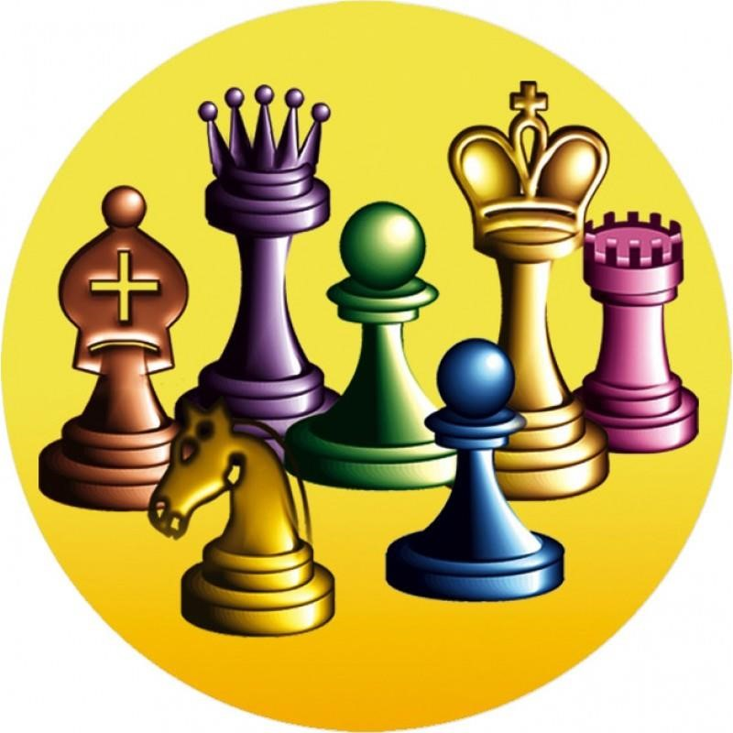

# «Волшебный мешочек»

По очереди прячьте в непрозрачном мешочке шахматные фигуры и просите малыша на ощупь определить, какая фигура спрятана. Для большего эффекта позвольте и ребёнку прятать фигуры, а сами угадывайте, какая фигура в мешочке. Иногда вы «не угадаете», и малыш с восторгом укажет на вашу ошибку.

В другом варианте игры в мешочек прячутся все фигуры сразу, и ребёнок на ощупь ищет определённую фигуру.

## «Шахматный теремок»

Сделайте из деревянной шахматной доски «Теремок». Сюда, следуя сказочному сюжету, по очереди забегут шесть разных белых фигур: от пешки до короля. Король может забраться на «теремок» и уронить его, а остальные фигуры помогут «теремок» «построить» - поднять.

## «Шахматный колобок»

Дидактическую игру – инсценировку сказки «Колобок» можно провести так: «дед» - король, «баба» - ферзь, «заяц» - пешка, «лиса» - конь, «волк» - слон, «медведь» - ладья, а колобок – шарик или клубок.

Малыш должен назвать все шахматные фигуры, от которых убегает колобок. Но в конце сказки «лиса», колобка не съест – колобок от неѐ убежит.

## «Шахматная репка» «Большая и маленькая» «Что общего?» «Угадай - ка»

Посадите «Репку» - клубок. Около неѐ малыш по росту выстраивает белые или чѐрные фигуры, поясняя: «дед» - это король, «бабка» - ферзь, «внучка» - слон, «жучка» - конь, «кошка» - ладья, «мышка» - пешка.

Поставьте перед ребѐнком шесть разных шахматных фигур. Попросите выбрать самую высокую, назвать еѐ, отставить в сторону. Потом малыш выделит самую высокую из оставшихся фигур и т.д.

Возьмите две любые шахматные фигуры и спросите малыша: «Чем они похожи? Чем отличаются?» (цветом, формой).

Загадайте какую - либо шахматную фигуру и спрячьте еѐ в кулаке. Предложите ребѐнку догадаться, что это за фигура. Когда ребѐнок назовѐт загаданную фигуру, новую фигуру прячет он сам (лучше всего за спиной) и т.д.

## «Куча мала»

Все шахматные фигуры лежат в куче. Вы закрываете глаза, берѐте какую – либо из фигур и ощупываете еѐ. Выбранную шахматную фигуру вы умышленно вы называете неправильно, открываете глаза и спрашиваете ребѐнка: «Так?» Малыш поправляет вас. Затем поменяйтесь ролями.

## «Школа»

Переверните шахматная доску клетками вниз, в углубление поставьте шахматные фигуры и скажите ребѐнку: «Это твои ученики. Как зовут этого ученика?... А

этого?..»

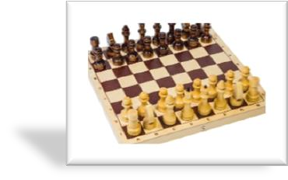 **«Цвет»**  Попросите малыша поставить в ряд все белые и все чѐрные шахматные фигуры. Когда ребѐнок выполнит задание, поменяйтесь ролями и, располагая друг около друга белые фигуры, «по ошибке» поставьте там же одну – две чѐрные шахматные фигуры. Малыш должен заметить вашу и указать на неѐ.

## «По росту»

Попросите ребѐнка по росту расставить шесть разных шахматных фигур одного цвета, называя эти фигуры.

## «Над головой» «Прятки» «Убери такую же» «Полна горница»

Назовите какую – либо шахматную фигуру. Еѐ должен быстро найти и поднять над головой ребѐнок.

Спрячьте в комнате несколько шахматных фигур. Ребѐнок должен найти их назвать. Потом фигуры прячет малыш. Правда, в этом случае вы рискуете остаться с неполным комплектом шахматных фигур.

Все шахматные фигуры стоят или лежат на столе. Уберите одну из фигур в коробку. Попросите малыша назвать эту фигуру и положить в коробку другую аналогичную шахматную фигуру и т.д.

Полный набор шахматных фигур располагается на столе. Рядом с клетками вниз лежит раскрытая шахматная доска (или коробка для фигур). Предложите ребѐнку взять одну из шахматных фигур, назвать еѐ и уложить «спать» в коробку или шахматную доску. Следующую фигуру укладываете вы. И так далее, пока все шахматные фигуры не окажутся в коробке. После этого малыш закрывает коробку или защѐлкивает шахматную доску.